电压驻波比的测量

浮焕然PB22061345

# （一）实验目的

1．熟悉掌握驻波测量及测量线的操作方法

2．熟悉掌握用直接法测量小驻波比

# （二）实验设备

电脑

# （三）实验原理

本测量方法为直接法测量驻波比，适用于驻波比小于5的情况。

驻波比定义为电场最大值与最小值之比，即：

当使用测量线内的检波晶体为平方律时，可由选频放大器读数（α）直接计算，即:

由于选频放大器表头刻度内已有换算或驻波比值，所以，只要将波腹调节至满刻度值（SWR=1）然后找出波节点，此时可直接读出驻波比量值（波节点对应的驻波刻度）。

对于驻波比值在3.2～10之间的情形，可在调整好波腹点满刻度指示后，寻找指示最小点即波节点。在波节点处，将选频放大器放大量增大10dB，可在在3.2～10的刻度区读取驻波比值。

# （四）实验记录

1. 按照实验指导完成实验设备的连接

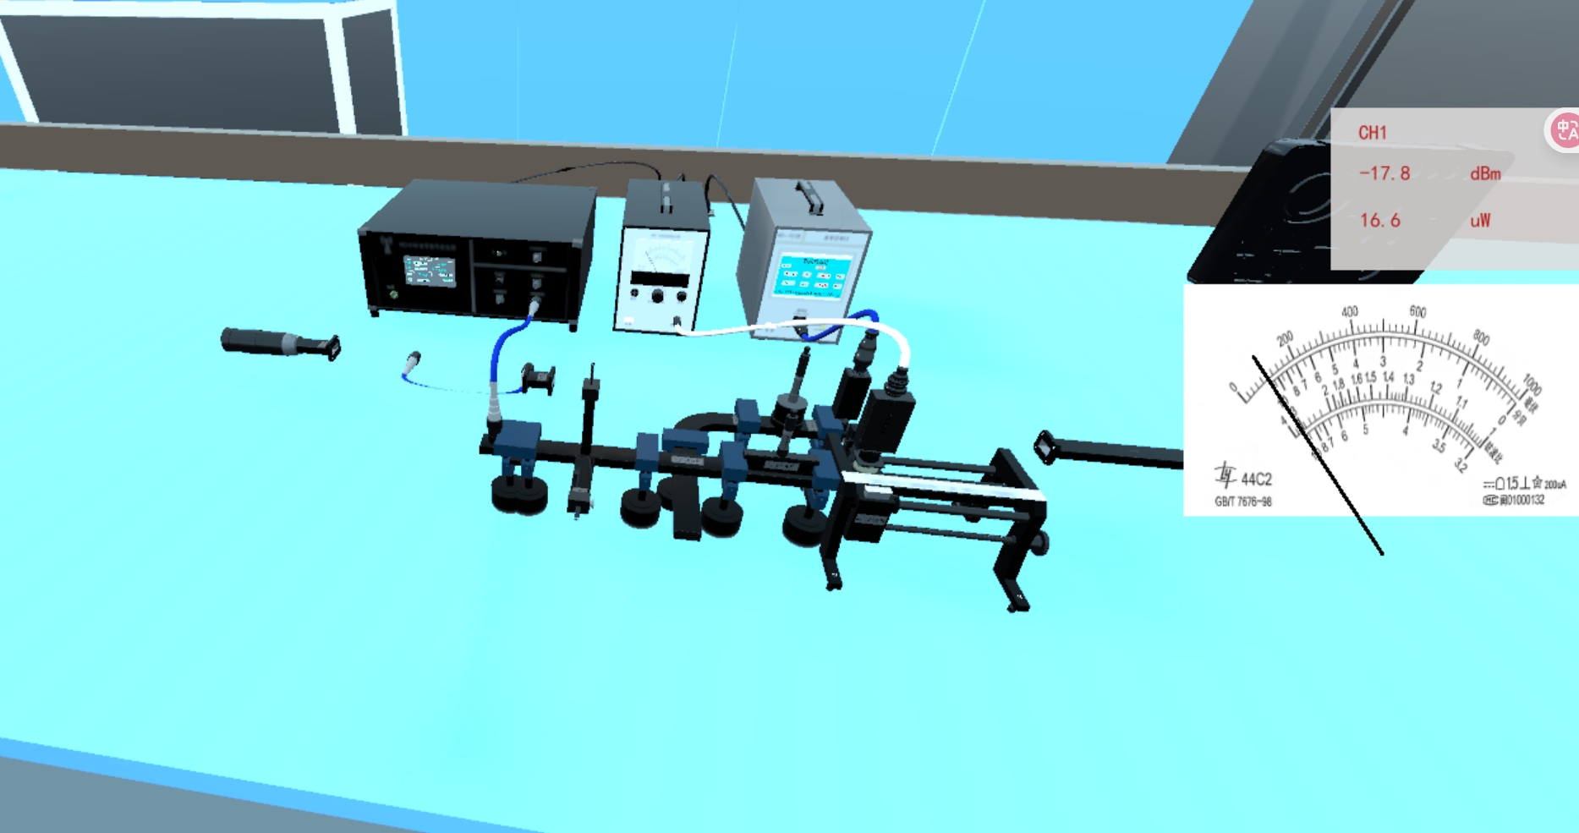

图 1.实验设备连接成功图

1. 中小驻波比测量
2. 调节E-H阻抗调配器到调谐将选频放大器读数调至最大

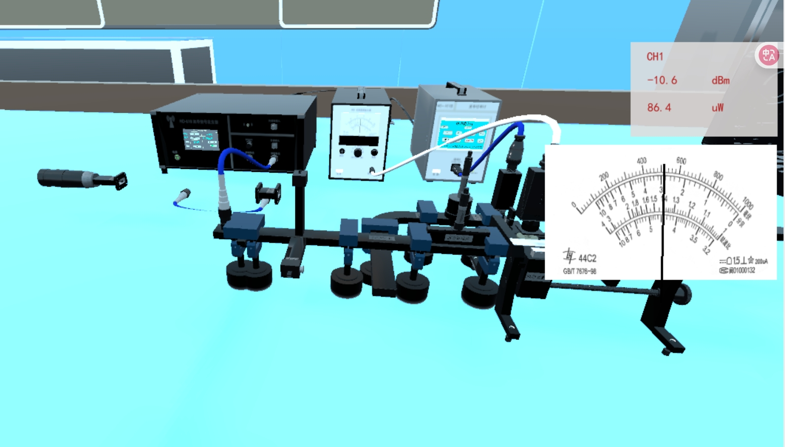

图 2.调节调谐将选频放大器读数调至最大

1. 选中信号源面板，进入信号设置界面。设置信号参数

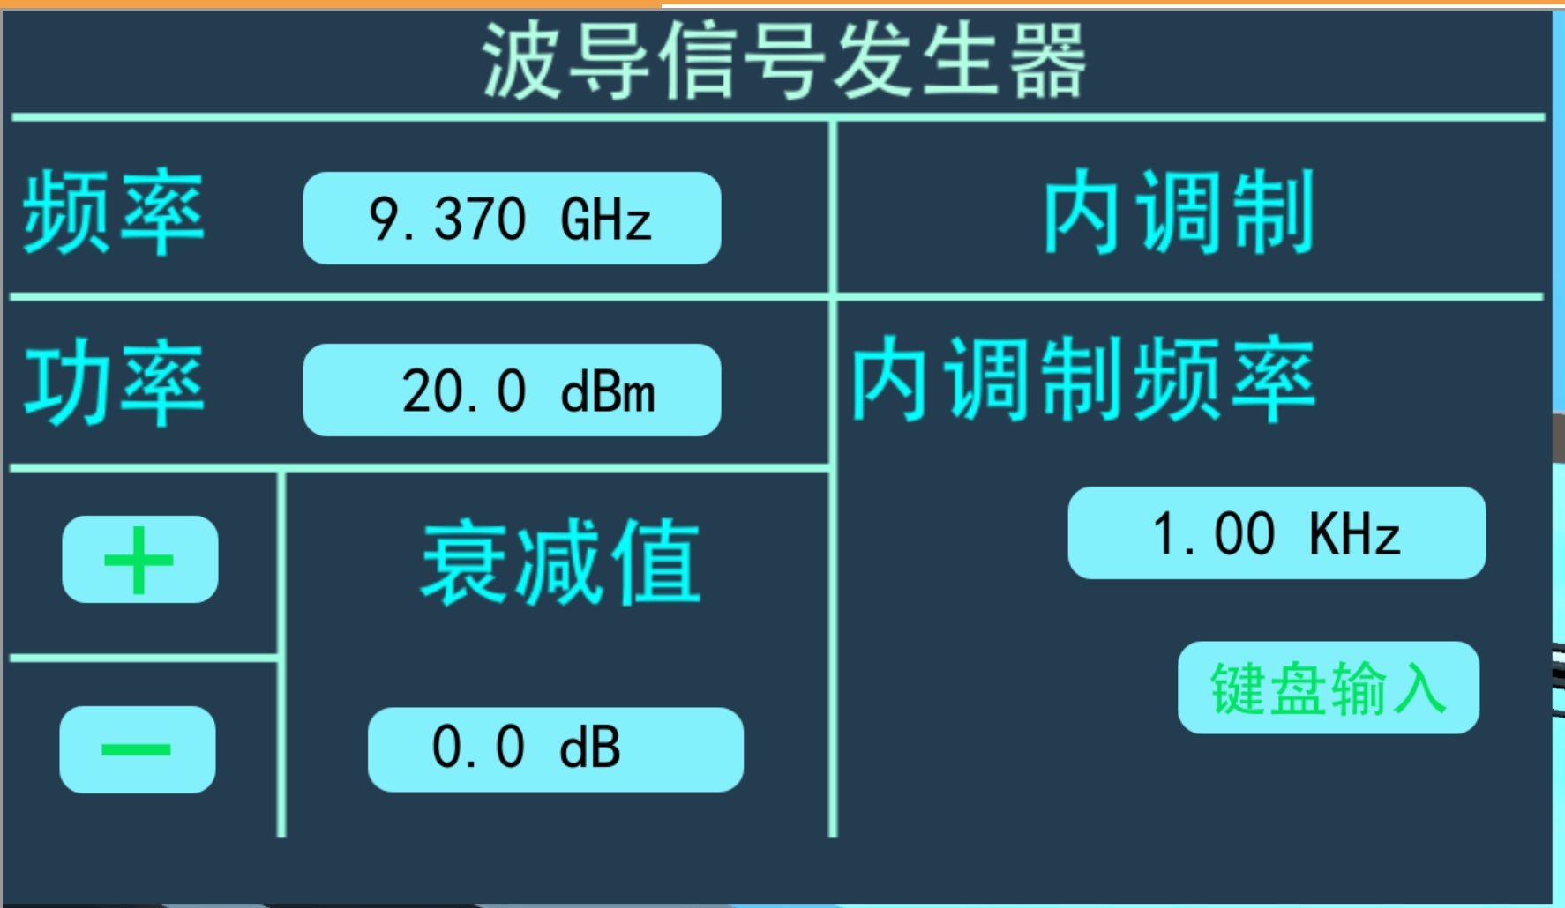

图 3.输出信号参数

1. 移动测量线探针平台，找到选频放大器指示最大值，即波腹。调整选频放大器“增益”，使表盘上表针指示满刻度，即SWR指示为1的位置。移动测量线探针平台，找到选频放大器指示最小值，即波节点。测量结果如下：

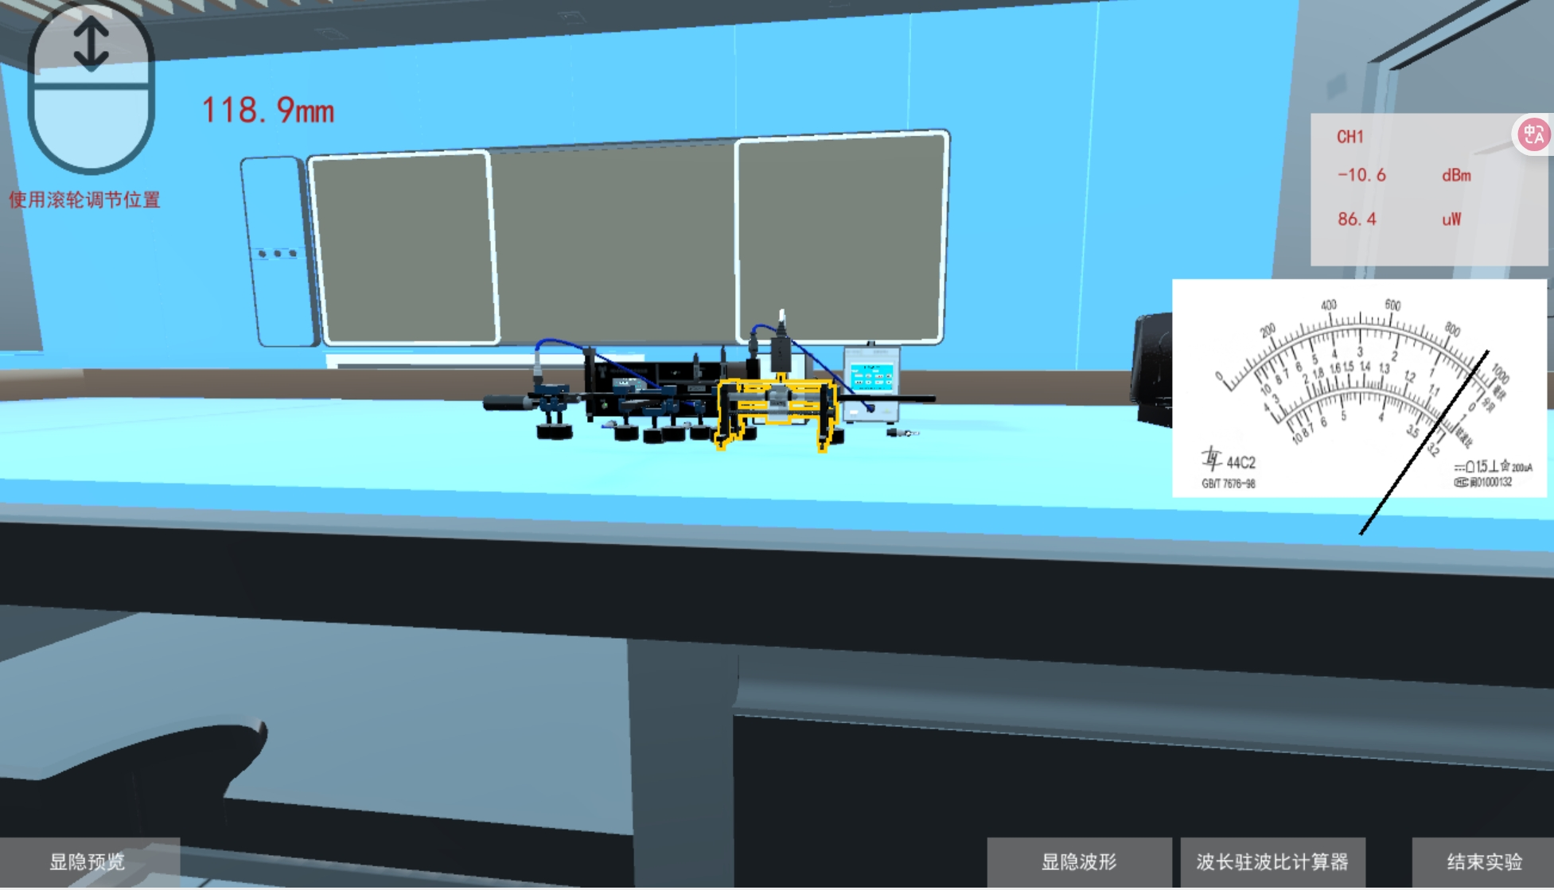

图 4.小驻波比读数

所以小驻波比的读数为：

1. 中大驻波比测量
2. 接续上述步骤，测量线终端连接可调短路器。
3. 用相同的方法找到波节点，将选频放大器放大量增大10dB。
4. 在选频放大器驻波比3.2～10指示区读取电压驻波比值。

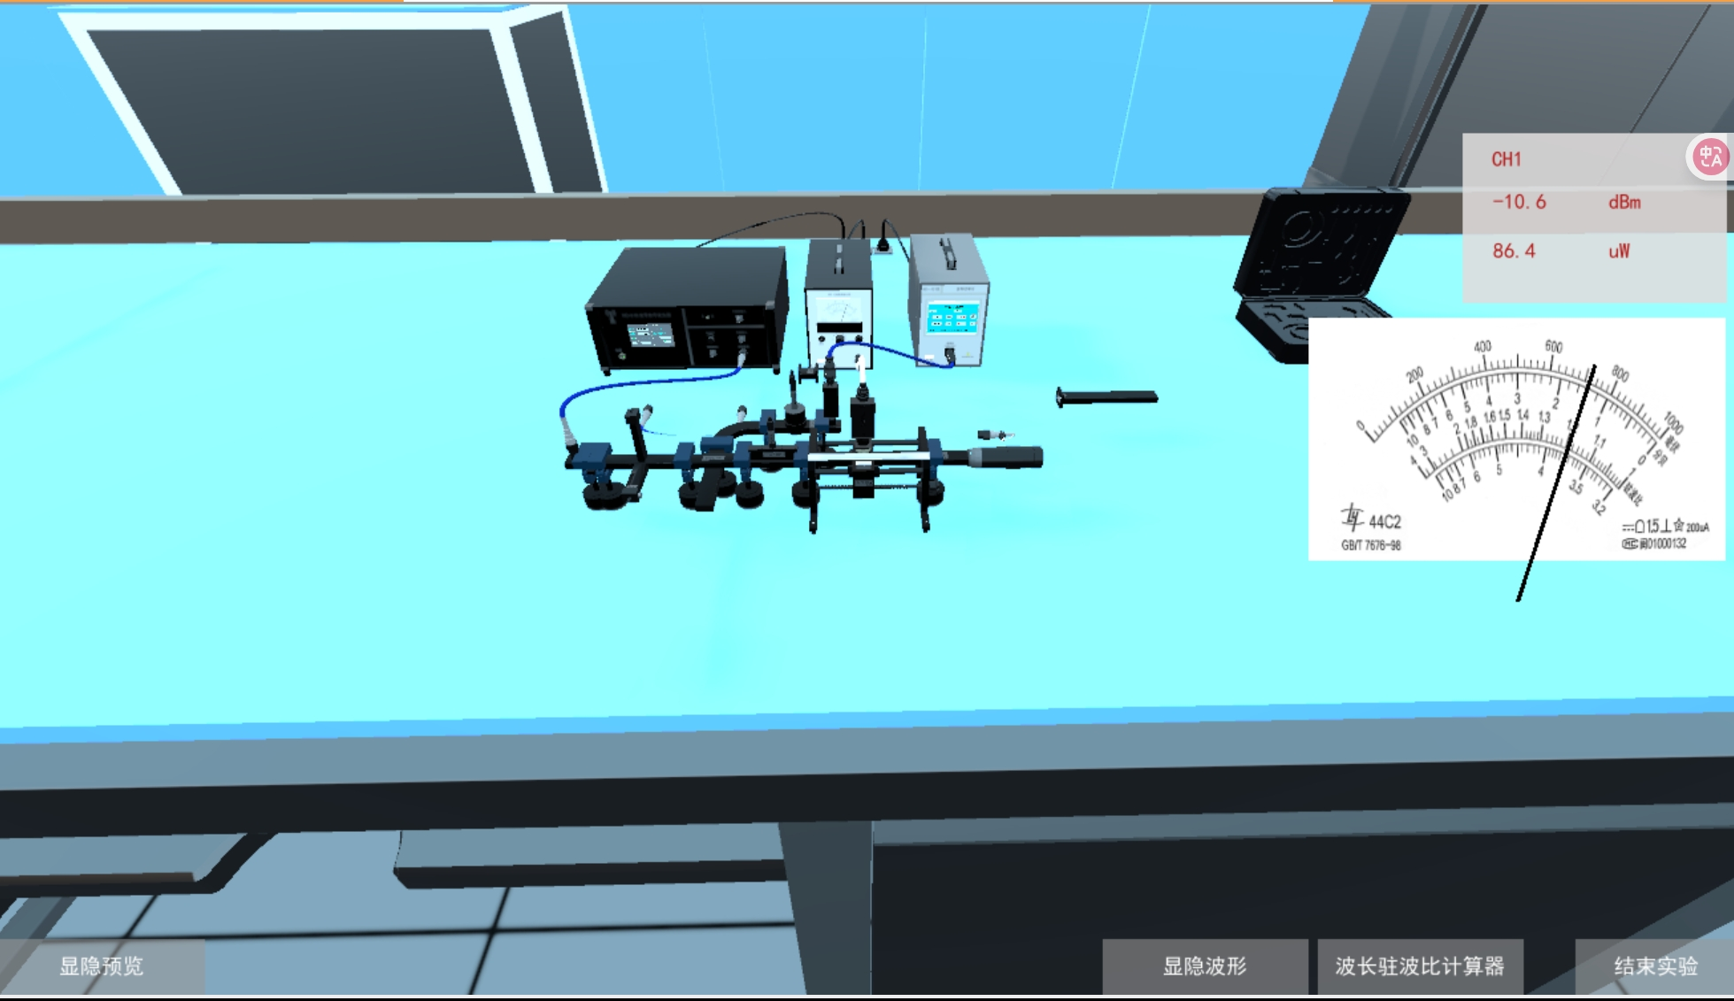

图 5.大驻波比测量结果

选频放大器放大量增大10dB前，大驻波比的读数为：

选频放大器放大量增大10dB后读数如下：

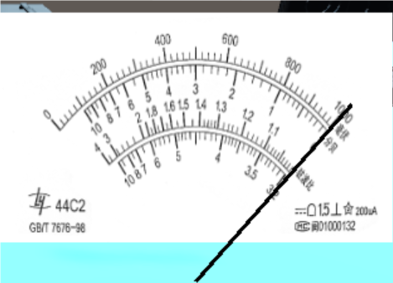

图 6.调节选频放大器放大量增大10dB后的读数

原因分析：

不论如何调节短路调节器都无法实现短路，可能是短路调节器损坏，导致无法实现终端短路，因此增大选频放大器10dB后读数到达最右侧。